贵阳职业技术学院 ( )
2014~ 2015 学年度第1学期考（试）试卷（B）卷
考试科目：《单片机原理与接口技术》
13 级 物联网1 班 姓名___________ 学号___________
题号 | 一 | 二 | 三 | 四 | 五 | 总分
得分

考试说明：
- 笔试，闭卷考试，考试时间60分钟；
- 单项选择题每题只有一个正确答案，多项选择题每题至少有一个正确答案
- 单项选择题（每题3分，共5题15分）答对得3分，答错得0分
  - 下列说法中正确的是（A ）
    - 单片机在一块芯片中集成了微处理器(CPU)、存储器和各种I/O接口
    - 单片机和微控制器是两种不同的计算机系统
    - 单片机应用最广泛的领域是大规模数字运算领域
    - 单片机与桌面系统的处理器相比，优点是处理速度更快
  - MCS-51单片机的内部数据总线宽度是（B ）的
    - 16位 B.8位 C.4位 D.1位
  - MCS-51单片机中一共有（D）个8位并行I/O口。
- 1 B.2 C.3 D.4
  - 下列关于MCS-51单片机中微处理器的说法，错误的是（C或D）
    - MCS-51单片机的微处理由运算器和控制器两大部分组成
    - 运算器中有算数逻辑单元（ALU）、累加器、寄存器B等功能部件
    - PSW的全称是特殊功能寄存器
    - 程序计数器内存放的是下一条将要从存储器中取出的指令
  - 下列关于特殊功能寄存器的说法中，正确的是（D）
- 所有的特殊功能寄存器都是可以位寻址的
- PSW不是一个特殊功能寄存器
- 特殊功能寄存器实际上是一些具有特殊功能的片外存储器单元
- 只有十六进制地址的末位是0H或者8H的特殊功能寄存器才能够进行位寻址
- 多项选择题（每题5分，共4题20分）答错一个扣2分，漏答扣1分，扣完为止
  - 下列关于MCS-51单片机的存储结构的说法，不正确的有（ AB ）
    - 单片机上电后都是固定从片内的指令存储空间取指执行的
    - MCS-51单片机采用的是冯诺依曼架构，即程序存储空间和数据存储空间是不加以区分的
    - 单片机的程序存储器可以是片内的，也可以是片外的
    - 单片机的EA引脚能够控制程序是从片内程序存储器开始执行还是从片外程序存储器开始执行
  - 关于单片机的机器周期和时钟周期，不正确的说法有（BCD ）
    - MCS-51单片机每12个时钟周期为一个机器周期
    - MCS-51单片机每12个机器周期为一个时钟周期
    - MCS-51单片机每个时钟周期可分为6个状态
    - MCS-51单片机的时钟周期固定只有一种，即2微妙一个时钟周期
  - 关于MCS-51单片机的串行I/O口，正确的说法有（ ）
    - 串口的4种工作模式都可以通过软件设定波特率
    - 串口控制寄存器SCON和PCON都是可以位寻址的
    - 串口的4种工作模式都是在数据帧的最后一个比特位进行传输时产生中断
    - MCS-51单片机的MOV SBUF, A指令会访问到其UART的输出缓冲器
  - 关于MCS-51单片机的中断系统，不正确的说法有（ ）
    - 中断源一共有5个，共有2个中断优先级
    - 中断允许寄存器中的EA位同时控制全部中断源的开关
    - 如果INT0和INT1都是高优先级中断，那么由于INT0的自然优先级高于INT1，响应INT1过程中CPU可以被INT0中断
    - 中断请求被响应后，相应的中断请求标志位都能够被硬件自动轻零，不需要用户手动清零
- 填空题（第一题4分，共2题20分）
  - 下图是MCS-51单片机的系统结构图，请指出图中标号部分的名称。
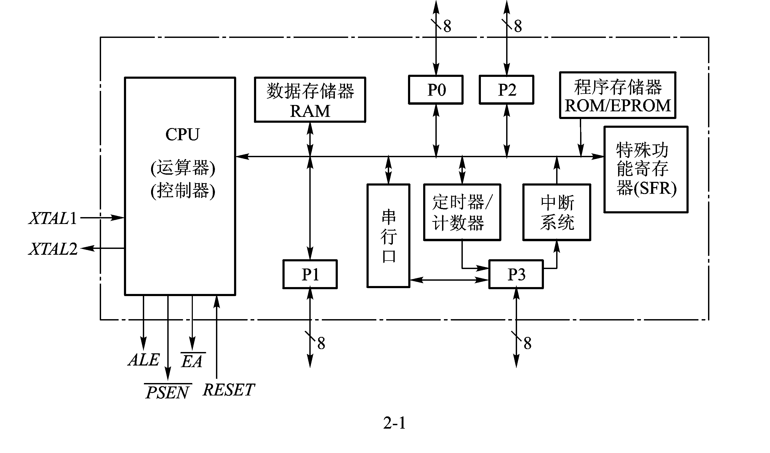
①
②
③
④
①SFR或特殊功能寄存器 ②CPU或中央处理器 ③Timer或时器 ④_只读存储器或ROM
  - 请根据下图和题目描述的单片机工作状态写出该状态下各寄存器中相应比特位的值(填0或者1)。 未填处均为0
单片机当前的状态为：INT0与T0为高优先级，其余为低优先级；中断总允许打开；定时器0、串口中断打开，其余中断禁止；T0有中断未决，其余中断源均无中断未决。
- TCON各位：IE0:__，TF0:_1_, IE1:__, TF1:__
- SCON各位：TI:__, RI:__
- IE各位：EA:_1_, EX0:__, ET0:_1_, EX1:__, ET1:__, ES:_1_
- IP各位：PX0:_1_, PT0:_1_, PX1:__,PT1:__, PS:__
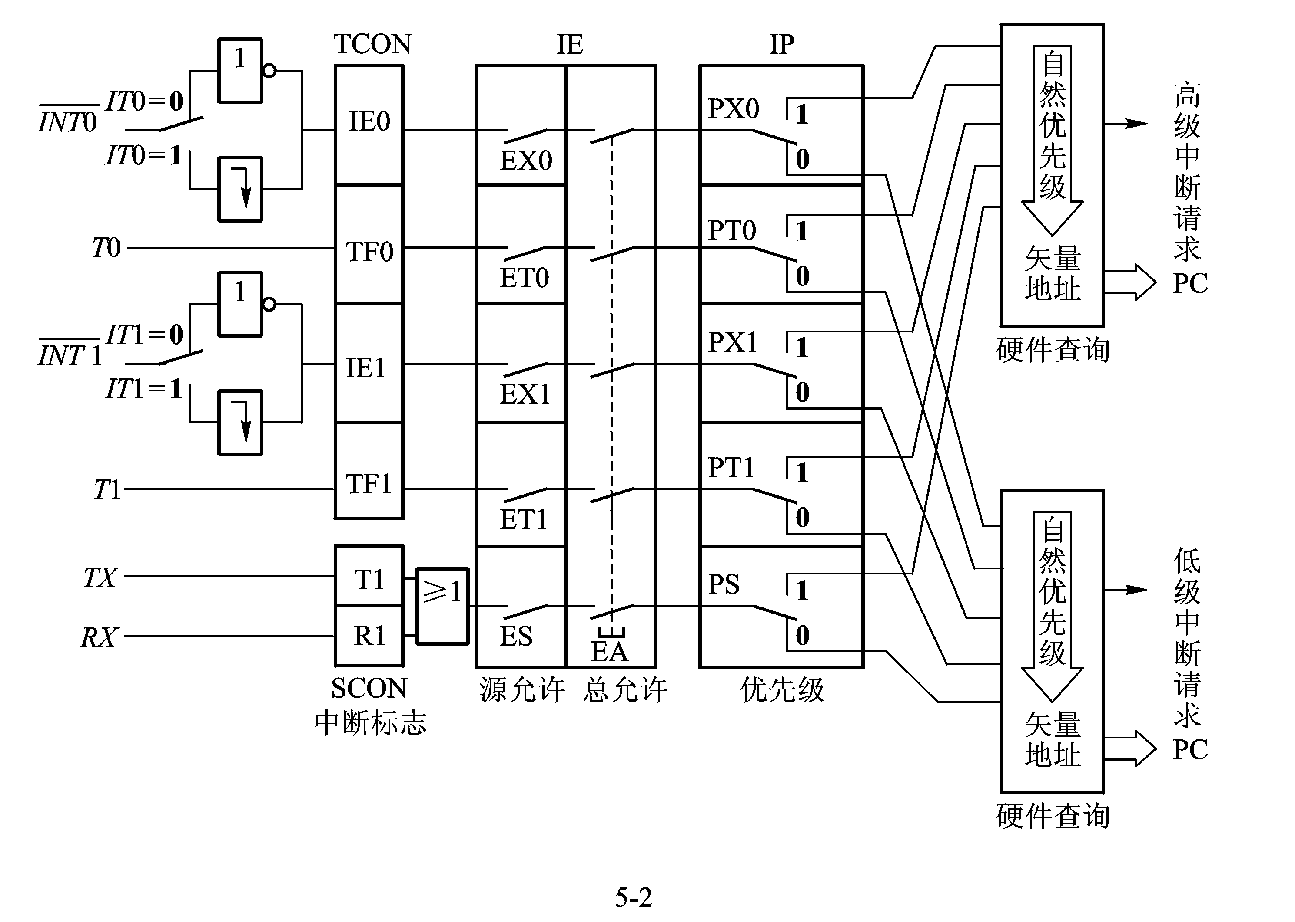
- 简答题（每题20分，共1题）
  - 请根据MCS-51单片机中一个中断从产生到处理完成的完整过程回答下列问题（第3小题和第4小题任选一题回答）：
- 某个中断源的请求要能够被CPU响应，应同时满足哪4个条件?(至少答出3个)
EA为打开总允许，源允许打开，没有更高优先级中断嵌套或同级中断源的请求正在被处理，该中断源已经产生中断请求。
- CPU确认能够响应该中断后就进入中断服务程序，请将中断服务程序的流程补充完整：
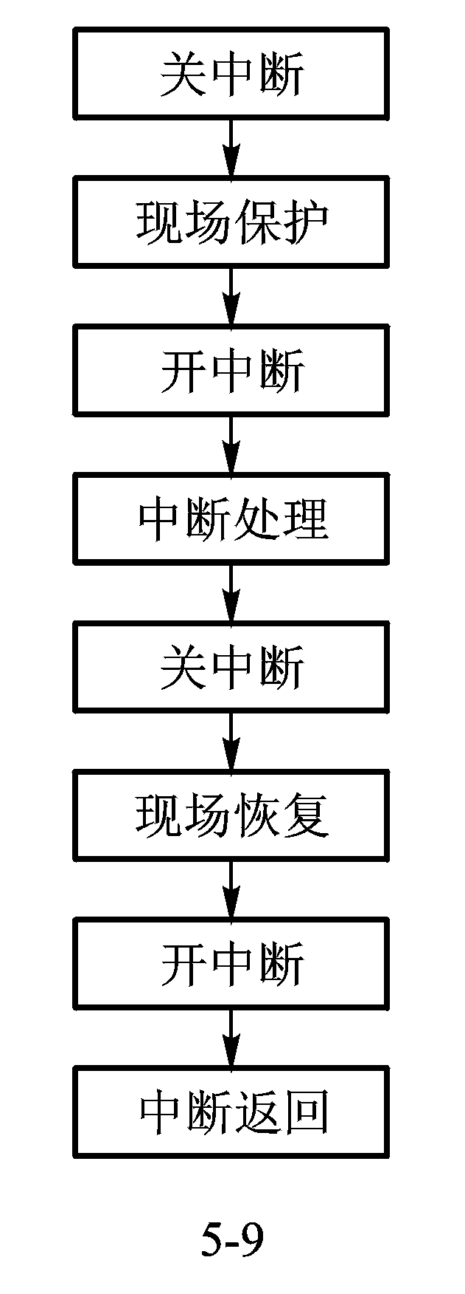
④中断处理
⑥现场恢复
②现场保护
⑧中断返回
①
③
⑤
⑦
- 如果2）中所示的中断服务程序在执行期间不允许再次被中断，则应该去掉2）中的哪几步？
去掉3、5
- 如果不能更改2）中的步骤，还可以怎样做来达到同样的目的？
可以更改该中断源的优先级，将其设置为最高优先级的中断

- 计算题（共1题25分）
  - 单片机使用片内定时器T1作为串口波特率发生器，T1的溢出率为：
T1溢出率 = 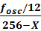 ，其中fosc为单片机时钟频率，X为定时器初值。串口波特率 = 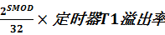。如果单片机串口采用方式1工作，定时器T1采用方式2工作，请计算：
- 若SMOD=1,fosc=6MHz，初值X=FEH时,串口的波特率是多少？
将fosc，SMOD的值代入公式，初值FE换算成十进制代入公式，可求出此时串口波特率为19．2KHz

- 若SMOD=0,fosc=6MHz，装入初值X为多少时，才能得到2.4K的波特率？
同上，可解出初值为FAH.

